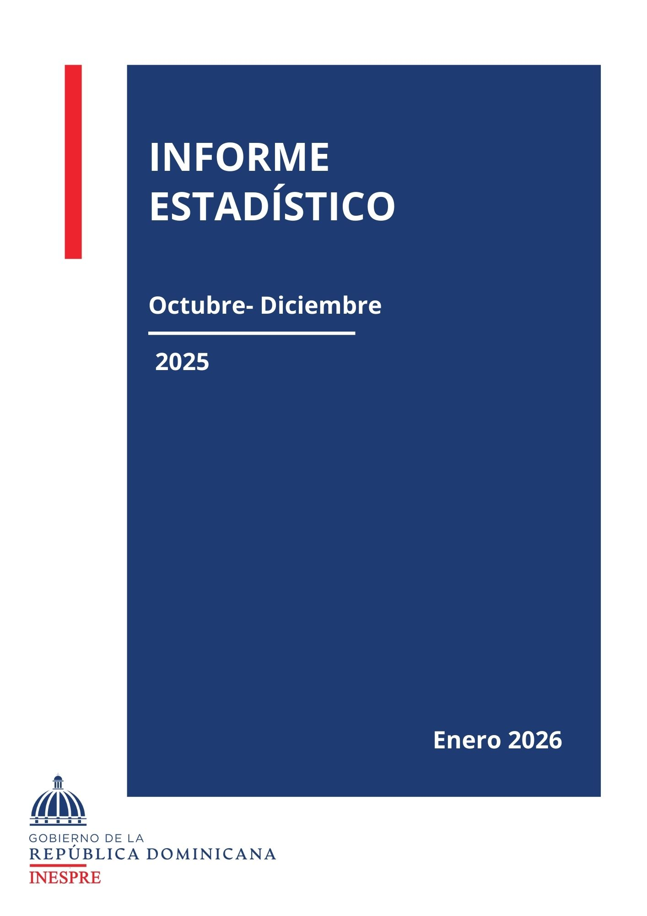

INSTITUTO DE ESTABILIZACIÓN DE PRECIOS (INESPRE)

- Actividades realizadas de los canales
Gráfico 1. República Dominicana: Cantidad de actividades realizadas, por mes, según tipo de canal, 4to trimestre del 2025.
Fuente: Elaboración propia con datos de la Dirección de Gestión de Programas
Tabla 1. República Dominicana: Cantidad de actividades realizadas, por mes, según tipo de canal, 4to trimestre del 2025.
Tipos de canales | Octubre | Noviembre | Diciembre | Total
Total | 325 | 656 | 887 | 1,868
Bodegas móviles | 151 | 445 | 667 | 1,263
Mercados de productores | 174 | 206 | 211 | 591
Ferias agropecuarias propias | 0 | 1 | 9 | 10
Ferias agropecuarias invitadas | 0 | 4 | 0 | 4
Fuente: Elaboración propia con datos de la Dirección de Gestión de Programas

- Ciudadanos beneficiados de los canales
Gráfico 2. República Dominicana: Cantidad de ciudadanos beneficiados, por mes, según tipo de canal, 4to trimestre del 2025.
Fuente: Elaboración propia con datos de la Dirección de Gestión de Programas

Tabla 2. República Dominicana: Cantidad de ciudadanos beneficiados, por mes, según tipo de canal, 4to trimestre del 2025.
Tipos de canales | Octubre | Noviembre | Diciembre | Total
Total | 243,920 | 1,958,108 | 2,373,568 | 4,575,596
Bodegas móviles | 43,600 | 402,280 | 602,968 | 1,048,848
Mercados de productores | 200,320 | 1,359,600 | 1,392,600 | 2,952,520
Ferias agropecuarias propias | 0 | 42,000 | 378,000 | 420,000
Ferias agropecuarias invitadas | 0 | 154,228 | 0 | 154,228
Fuente: Elaboración propia con datos de la Dirección de Gestión de Programas

- Bodegas móviles por provincias
Tabla 3. República Dominicana: Cantidad de bodegas móviles realizadas, por mes, según provincia, 4to trimestre del 2025.
Provincia | Región | Octubre | Noviembre | Diciembre | Total
TOTAL |  | 151 | 445 | 667 | 1,263
Distrito Nacional | Gran Santo Domingo | 26 | 29 | 42 | 97
Santo Domingo | Gran Santo Domingo | 67 | 56 | 73 | 196
Monseñor Nouel | Región Norte | 0 | 1 | 2 | 3
La Vega | Región Norte | 2 | 10 | 13 | 25
Santiago | Región Norte | 0 | 3 | 36 | 39
Espaillat | Región Norte | 1 | 33 | 20 | 54
Duarte | Región Norte | 0 | 8 | 20 | 28
María Trinidad Sánchez | Región Norte | 1 | 35 | 18 | 54
Samaná | Región Norte | 0 | 0 | 5 | 5
Hermanas Mirabal | Región Norte | 0 | 29 | 0 | 29
Sánchez Ramírez | Región Norte | 0 | 9 | 1 | 10
Puerto Plata | Región Norte | 1 | 35 | 0 | 36
Santiago Rodríguez | Región Norte | 0 | 0 | 0 | 0
Valverde | Región Norte | 0 | 0 | 0 | 0
Montecristi | Región Norte | 2 | 4 | 27 | 33
Dajabón | Región Norte | 0 | 0 | 0 | 0
San Cristóbal | Región Sur | 9 | 102 | 191 | 302
Peravia | Región Sur | 0 | 2 | 0 | 2
Azua | Región Sur | 0 | 1 | 39 | 40
San José de Ocoa | Región Sur | 0 | 0 | 1 | 1
Barahona | Región Sur | 0 | 0 | 1 | 1
Bahoruco | Región Sur | 0 | 2 | 0 | 2
Independencia | Región Sur | 0 | 2 | 0 | 2
Pedernales | Región Sur | 0 | 0 | 4 | 4
San Juan | Región Sur | 41 | 36 | 71 | 148
Elías Piña | Región Sur | 0 | 0 | 0 | 0
La Romana | Región Este | 0 | 0 | 0 | 0
San Pedro de Macorís | Región Este | 0 | 3 | 5 | 8
El Seibo | Región Este | 0 | 16 | 18 | 34
La Altagracia | Región Este | 0 | 25 | 72 | 97
Monte Plata | Región Este | 1 | 2 | 4 | 7
Hato Mayor | Región Este | 0 | 2 | 4 | 6
Fuente: Elaboración propia con datos de la Dirección de Gestión de Programas

- Mercados de productores por provincias
Tabla 4. República Dominicana: Cantidad de mercados de productores realizados, por mes, según provincia, 4to trimestre del 2025.
Provincia | Región | Octubre | Noviembre | Diciembre | Total
TOTAL |  | 174 | 206 | 211 | 591
Distrito Nacional | Gran Santo Domingo | 0 | 0 | 0 | 0
Santo Domingo | Gran Santo Domingo | 18 | 18 | 18 | 54
Monseñor Nouel | Región Norte | 9 | 10 | 9 | 28
La Vega | Región Norte | 9 | 9 | 9 | 27
Santiago | Región Norte | 9 | 9 | 9 | 27
Espaillat | Región Norte | 0 | 0 | 0 | 0
Duarte | Región Norte | 4 | 5 | 4 | 13
María Trinidad Sánchez | Región Norte | 0 | 0 | 3 | 3
Samaná | Región Norte | 0 | 0 | 3 | 3
Hermanas Mirabal | Región Norte | 4 | 5 | 3 | 12
Sánchez Ramírez | Región Norte | 19 | 19 | 19 | 57
Puerto Plata | Región Norte | 0 | 3 | 9 | 12
Santiago Rodríguez | Región Norte | 0 | 0 | 0 | 0
Valverde | Región Norte | 3 | 5 | 4 | 12
Montecristi | Región Norte | 3 | 5 | 4 | 12
Dajabón | Región Norte | 3 | 5 | 4 | 12
San Cristóbal | Región Sur | 0 | 0 | 0 | 0
Peravia | Región Sur | 8 | 14 | 13 | 35
Azua | Región Sur | 9 | 9 | 9 | 27
San José de Ocoa | Región Sur | 0 | 5 | 4 | 9
Barahona | Región Sur | 0 | 4 | 4 | 8
Bahoruco | Región Sur | 0 | 4 | 4 | 8
Independencia | Región Sur | 0 | 0 | 0 | 0
Pedernales | Región Sur | 0 | 0 | 0 | 0
San Juan | Región Sur | 27 | 27 | 27 | 81
Elías Piña | Región Sur | 4 | 5 | 4 | 13
La Romana | Región Este | 9 | 9 | 9 | 27
San Pedro de Macorís | Región Este | 9 | 9 | 9 | 27
El Seibo | Región Este | 9 | 9 | 9 | 27
La Altagracia | Región Este | 9 | 9 | 9 | 27
Monte Plata | Región Este | 0 | 0 | 3 | 3
Hato Mayor | Región Este | 9 | 9 | 9 | 27
Fuente: Elaboración propia con datos de la Dirección de Gestión de Programas

- Ferias agropecuarias propias por provincias
Tabla 5. República Dominicana: Cantidad de ferias agropecuarias realizadas, por mes, según provincia, 4to trimestre del 2025.
Provincia | Región | Octubre | Noviembre | Diciembre | Total
TOTAL |  | 0 | 1 | 9 | 10
Distrito Nacional | Gran Santo Domingo | 0 | 0 | 0 | 0
Santo Domingo | Gran Santo Domingo | 0 | 1 | 1 | 2
Monseñor Nouel | Región Norte | 0 | 0 | 0 | 0
La Vega | Región Norte | 0 | 0 | 0 | 0
Santiago | Región Norte | 0 | 0 | 1 | 1
Espaillat | Región Norte | 0 | 0 | 0 | 0
Duarte | Región Norte | 0 | 0 | 0 | 0
María Trinidad Sánchez | Región Norte | 0 | 0 | 0 | 0
Samaná | Región Norte | 0 | 0 | 0 | 0
Hermanas Mirabal | Región Norte | 0 | 0 | 0 | 0
Sánchez Ramírez | Región Norte | 0 | 0 | 0 | 0
Puerto Plata | Región Norte | 0 | 0 | 0 | 0
Santiago Rodríguez | Región Norte | 0 | 0 | 0 | 0
Valverde | Región Norte | 0 | 0 | 0 | 0
Montecristi | Región Norte | 0 | 0 | 1 | 1
Dajabón | Región Norte | 0 | 0 | 0 | 0
San Cristóbal | Región Sur | 0 | 0 | 2 | 2
Peravia | Región Sur | 0 | 0 | 0 | 0
Azua | Región Sur | 0 | 0 | 1 | 1
San José de Ocoa | Región Sur | 0 | 0 | 0 | 0
Barahona | Región Sur | 0 | 0 | 0 | 0
Bahoruco | Región Sur | 0 | 0 | 0 | 0
Independencia | Región Sur | 0 | 0 | 0 | 0
Pedernales | Región Sur | 0 | 0 | 0 | 0
San Juan | Región Sur | 0 | 0 | 1 | 1
Elías Piña | Región Sur | 0 | 0 | 0 | 0
La Romana | Región Este | 0 | 0 | 0 | 0
San Pedro de Macorís | Región Este | 0 | 0 | 0 | 0
El Seibo | Región Este | 0 | 0 | 1 | 1
La Altagracia | Región Este | 0 | 0 | 1 | 1
Monte Plata | Región Este | 0 | 0 | 0 | 0
Hato Mayor | Región Este | 0 | 0 | 0 | 0
Fuente: Elaboración propia con datos de la Dirección de Gestión de Programas

- Ferias agropecuarias invitadas por provincias
Tabla 6. República Dominicana: Cantidad de ferias agropecuarias invitadas, por mes, según provincia, 4to trimestre del 2025.
Provincia | Región | Octubre | Noviembre | Diciembre | Total
TOTAL |  | 0 | 4 | 0 | 4
Distrito Nacional | Gran Santo Domingo | 0 | 0 | 0 | 0
Santo Domingo | Gran Santo Domingo | 0 | 0 | 0 | 0
Monseñor Nouel | Región Norte | 0 | 0 | 0 | 0
La Vega | Región Norte | 0 | 1 | 0 | 1
Santiago | Región Norte | 0 | 0 | 0 | 0
Espaillat | Región Norte | 0 | 0 | 0 | 0
Duarte | Región Norte | 0 | 0 | 0 | 0
María Trinidad Sánchez | Región Norte | 0 | 0 | 0 | 0
Samaná | Región Norte | 0 | 0 | 0 | 0
Hermanas Mirabal | Región Norte | 0 | 1 | 0 | 1
Sánchez Ramírez | Región Norte | 0 | 0 | 0 | 0
Puerto Plata | Región Norte | 0 | 0 | 0 | 0
Santiago Rodríguez | Región Norte | 0 | 0 | 0 | 0
Valverde | Región Norte | 0 | 0 | 0 | 0
Montecristi | Región Norte | 0 | 1 | 0 | 1
Dajabón | Región Norte | 0 | 0 | 0 | 0
San Cristóbal | Región Sur | 0 | 1 | 0 | 1
Peravia | Región Sur | 0 | 0 | 0 | 0
Azua | Región Sur | 0 | 0 | 0 | 0
San José de Ocoa | Región Sur | 0 | 0 | 0 | 0
Barahona | Región Sur | 0 | 0 | 0 | 0
Bahoruco | Región Sur | 0 | 0 | 0 | 0
Independencia | Región Sur | 0 | 0 | 0 | 0
Pedernales | Región Sur | 0 | 0 | 0 | 0
San Juan | Región Sur | 0 | 0 | 0 | 0
Elías Piña | Región Sur | 0 | 0 | 0 | 0
La Romana | Región Este | 0 | 0 | 0 | 0
San Pedro de Macorís | Región Este | 0 | 0 | 0 | 0
El Seibo | Región Este | 0 | 0 | 0 | 0
La Altagracia | Región Este | 0 | 0 | 0 | 0
Monte Plata | Región Este | 0 | 0 | 0 | 0
Hato Mayor | Región Este | 0 | 0 | 0 | 0
Fuente: Elaboración propia con datos de la Dirección de Gestión de Programas

- Productores beneficiados de los canales

Gráfico 3. República Dominicana: Cantidad de productores beneficiados de los canales de comercialización, por mes, según tipo de canal, 4to trimestre del 2025.
Fuente: Elaboración propia con datos de la Dirección de Comercialización

Tabla 7. República Dominicana: Cantidad de productores beneficiados de los canales de comercialización, por mes, según tipo de canal, 4to trimestre del 2025.
Descripción | Octubre | Noviembre | Diciembre | Total
Total | 88 | 88 | 120 | 296
Mercados de productores | 88 | 88 | 120 | 296
Ferias agropecuarias | 0 | 0 | 0 | 0
Fuente: Elaboración propia con datos de la Dirección de Comercialización

- Capacitaciones impartidas a los productores agropecuarios
Tabla 8. República Dominicana: Talleres de capacitación, por mes, según capacitación, 4to trimestre del 2025.
Talleres | Octubre | Noviembre | Diciembre | Total
Total | 1 | 3 | 2 | 6
Talleres de capacitación a cooperativas y/o asociaciones de pequeños y medianos productores agropecuarios en estándares de calidad e inocuidad. | 1 | 1 | 1 | 3
Talleres de capacitación a cooperativas y/o asociaciones de pequeños y medianos productores agropecuarios en manejo de post cosecha. | 0 | 2 | 1 | 3
Talleres de capacitación a cooperativas y/o asociaciones de pequeños y medianos productores agropecuarios en comercialización de productos agropecuarios | 0 | 0 | 0 | 0
Fuente: Elaboración propia con datos de la Dirección Agropecuaria, Normas y Tecnología Alimentaria

- Productores agropecuarios beneficiados de las capacitaciones
Tabla 9. República Dominicana: Productores beneficiados, por mes, según capacitación, 4to trimestre del 2025.
Productores | Octubre | Noviembre | Diciembre | Total
Total | 28 | 87 | 48 | 163
Productores agropecuarios capacitados en estándares de calidad e inocuidad. | 28 | 28 | 22 | 78
Productores agropecuarios capacitados en manejo de post cosecha. | 0 | 59 | 26 | 85
Productores agropecuarios capacitados en comercialización de productos agropecuarios | 0 | 0 | 0 | 0
Fuente: Elaboración propia con datos de la Dirección Agropecuaria, Normas y Tecnología Alimentaria

